playbook和电脑用WIFI无线传输文件
论坛地址：http://bbs.maxpda.com/thread-1054342-1-1.html
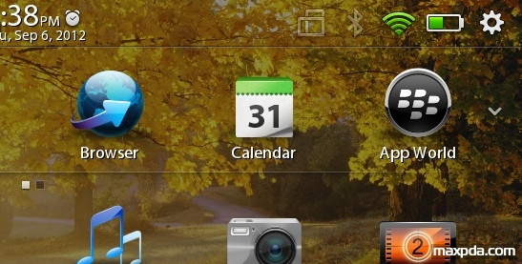
第一步：确保WIFI已经打开已经连接，再点击右上角的设置（小齿轮）！
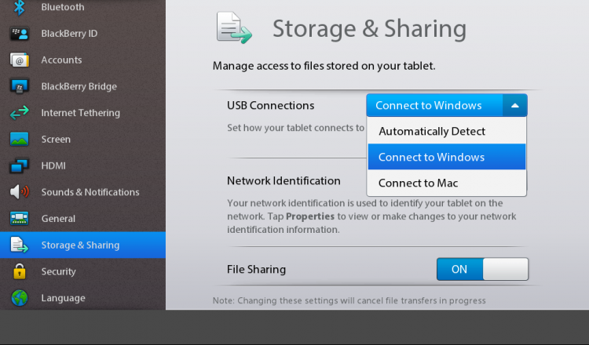
在这个界面里选择：Connect to Windows, MAC的选择MAC
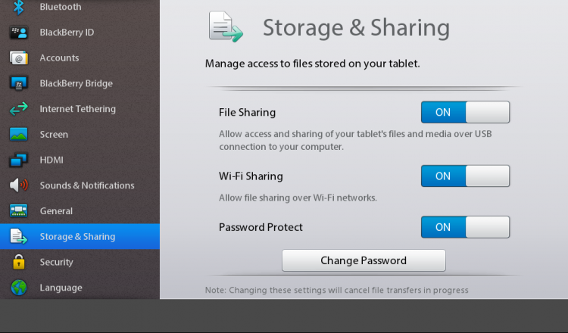
打开这三个选项，Password Protect可开可关，随便！
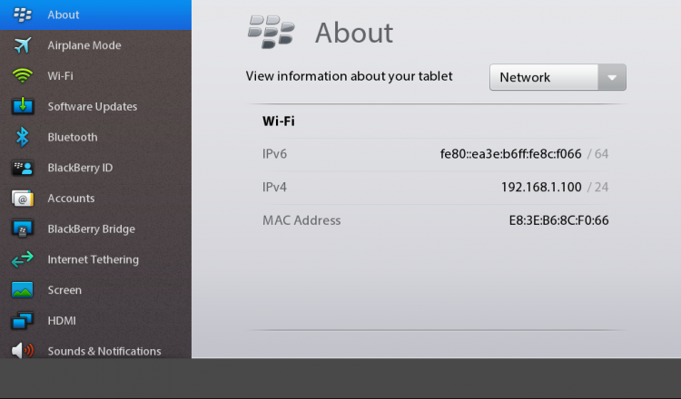
在About里选择Network可以得知你的PB的IP地址，下面要用到的
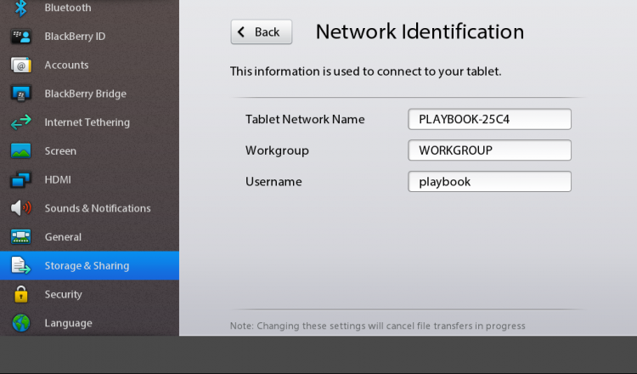
在Network Identification里得知你的Usename，这个登陆时用到的
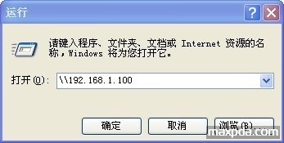
在开始-运行里输入这个
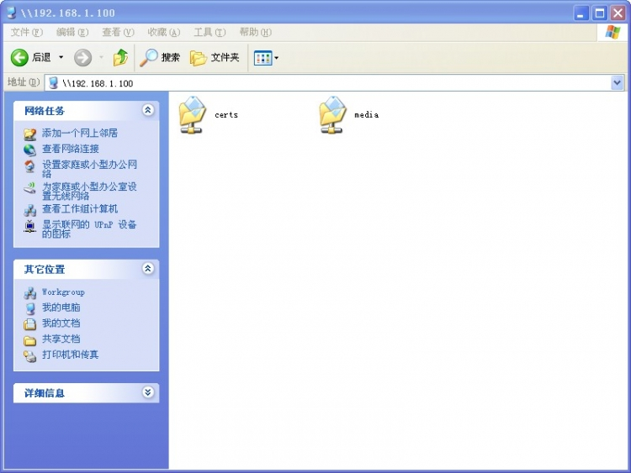
可以看到PB里的共享的文件夹了
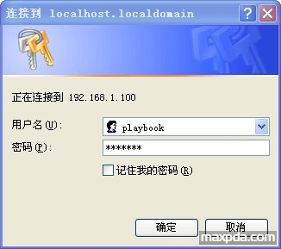
如果有设置密码请在这个界面输入你的Usename和Password,之前的图片有交待过
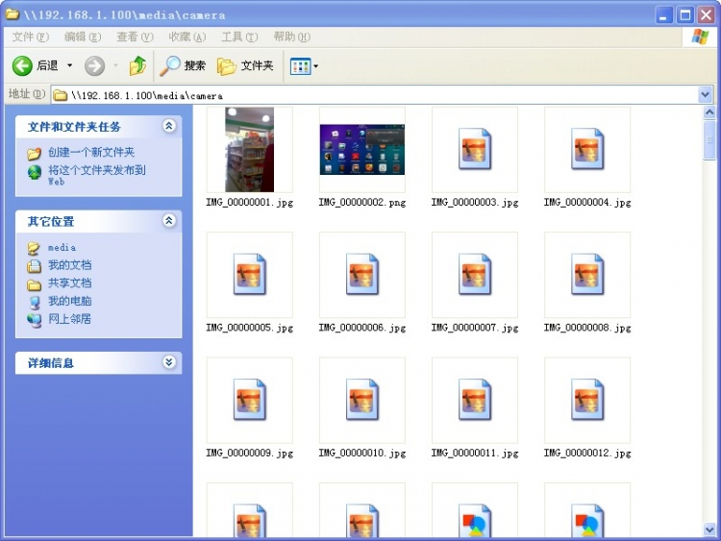
成功打开了，这时你可以自由的在你的电脑和PB之间复制文件了，再也不用USB数据线了，方便吧
教程结束！

